В Юго-Западном округе определили лучшие учебно-консультационные пункты

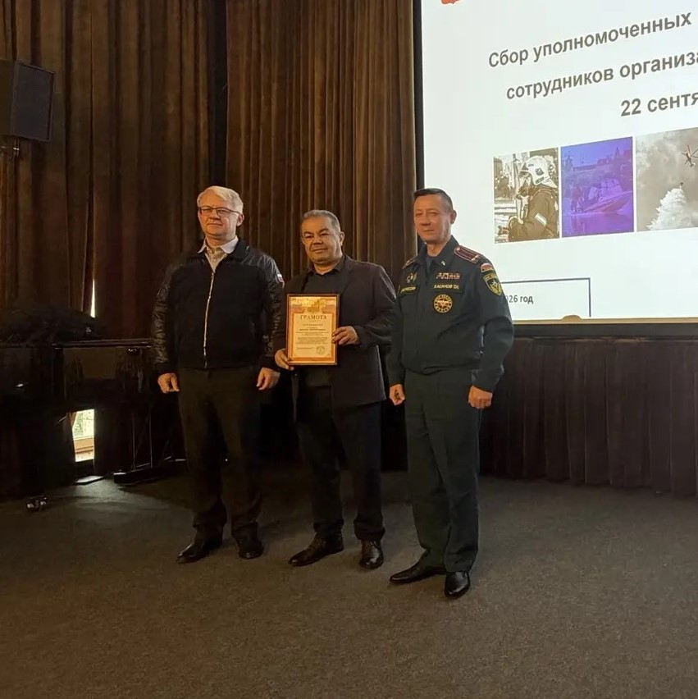

Во время недавно прошедшего смотра-конкурса учебно-консультационных пунктов Управлением по ЮЗАО Департамента ГОЧСиПБ был оценен уровень их подготовительной базы. Участие в конкурсе приняли все 12 пунктов округа.
Определялись лучшие пункты по следующим критериям: наличию всей необходимой нормативной документации, современностью учебной базы, соответствию методик обучения и информирования.
По результатам смотра-конкурса тройку лучших учебно-консультационных пунктов округа заняли:
- 1 место – УКП района Черемушки
- 2 место – УКП района Зюзино
- 3 место - УКП района Теплый Стан
Формирование культуры безопасного поведения у жителей округа, особенно в области пожарной безопасности и отдыха вблизи водных объектов, происходит комплексно. Учебно-консультационные пункты – это один из важных элементов профилактической работы с населением.
Благодаря оснащению передовыми техническими средствами, наличию оформленных стендов, папок с обучающими материалами, памятками, возможностью просмотра тематических фильмов, учебно-консультационные пункты стали местом притяжения жителей, которые из уст профессионалов могут получить ответы на все свои вопросы о происшествиях и о пожарной безопасности.
Учебно-консультационные пункты предназначены для обучения населения правилам безопасности и действиям в экстренных ситуациях. Такие пункты есть во всех районах Юго-Западного округа.

